### 

КОМИТЕТ ПО ОБРАЗОВАНИЮ САНКТ-ПЕТЕРБУРГА

**САНКТ-ПЕТЕРБУРГСКОЕ ГОСУДАРСТВЕННОЕ БЮДЖЕТНОЕ ПРОФЕССИОНАЛЬНОЕ ОБРАЗОВАТЕЛЬНОЕ УЧРЕЖДЕНИЕ**

**«КОЛЛЕДЖ ИНФОРМАЦИОННЫХ ТЕХНОЛОГИЙ»**

**ОТЧЕТ**

**Основы алгоритмизации и программирования**

**Самостоятельная работа. Длинные числа**

Работу выполнил: Танасов Евгений Эдуардович

Группа:324 Специальность: 09.02.07

Преподаватель: Смирнова Ирина Петровна

Оценка ______________________

«15» ноября 2024 г.

Преподаватель: Смирнова Ирина Петровна

Оценка ______________________

«___» сентября 2021 г.

Санкт-Петербург 2021

Санкт-Петербург 2015 г.

Оглавление

**Цель практической работы:** 3

**Исходный текст программы:** 3

Результат работы программы**:** 4

# **Цель практической работы:**

Собрать всю программу для вычисления факториала из 100 используя длинную арифметику.

# **Исходный текст программы:**

#include <stdio.h>

#define MAX_DIGITS 10000

#include <locale.h>

typedef struct {

int digits[MAX_DIGITS];

int size;

} Integer;

void printINT(Integer* num) {

for (int i = num->size - 1; i >= 0; i--) {

printf("%d", num->digits[i]);

}

printf("\n");

}

void divide(Integer* result, int multiplier) {

int transfer = 0;

for (int i = 0; i < result->size; i++) {

int product = result->digits[i] * multiplier + transfer;

result->digits[i] = product % 10;

transfer = product / 10;

}

while (transfer > 0) {

result->digits[result->size] = transfer % 10;

transfer /= 10;

result->size++;

}

}

void loadInt(Integer* num) {

for (int i = 0; i < MAX_DIGITS; i++) {

num->digits[i] = 0;

}

num->size = 1;

}

void fact(int n, Integer* result) {

loadInt(result);

result->digits[0] = 1;

for (int j = 2; j <= n; j++) {

divide(result, j);

}

}

int main() {

setlocale(LC_ALL, "Rus");

int num;

do {

printf("Ожидается число для факториала: ");

scanf("%d", &num);

} while (num <= 0);

Integer res;

fact(num, &res);

printf("Факториал равен:\n", num);

printINT(&res );

return 0;

}

# Результат работы программы**:**

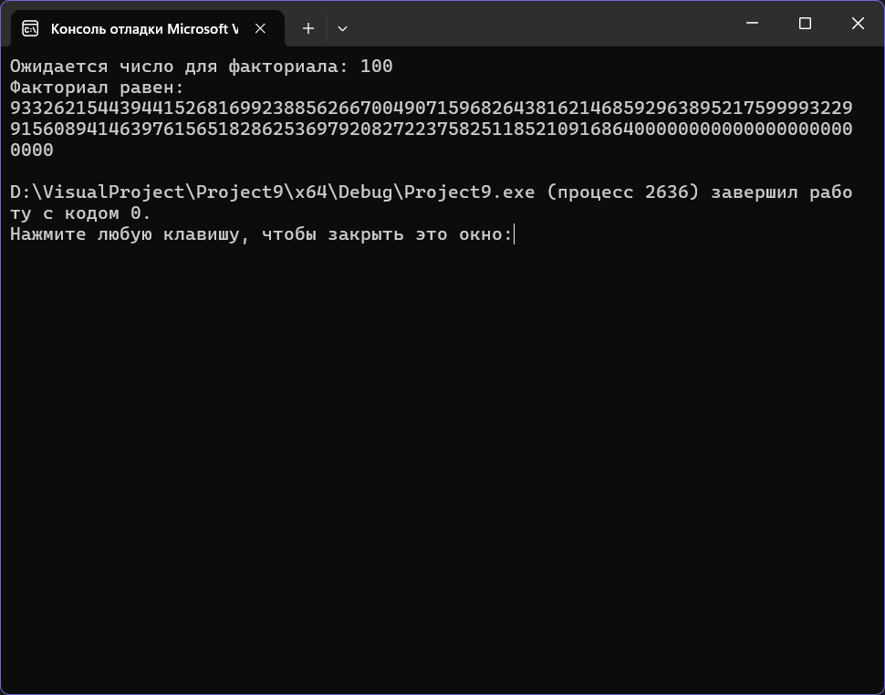

Рисунок 1 – Тест 1